Temat : Lubię czytać - biblioteka

Drodzy Rodzice i Dzieci!

W dniu dzisiejszym poznamy zasady prawidłowego obchodzenia się z książką. Porozmawiamy o miejscu, jakim jest biblioteka. Wyjaśnimy dziecku jaki jest cel chodzenia do biblioteki. Rozwiniemy umiejętności układania i opowiadania historyjki obrazkowej z zachowaniem chronologii zdarzeń.
W czasie zabaw poruszamy się w rytm muzyki i usprawnimy swoje ciało.

1.Na początek rozbudzimy się i poruszamy z rodzicami i rodzeństwem przy wesołej piosence „Ręce do góry”. Wykonujcie dokładnie wszystkie gesty
pokazane w piosence. https://www.youtube.com/watch?v=EuCip5y1464

2. „Dbamy o książki” – rozmowa dot. poznania i przestrzegania zasad korzystania z książek .Rodzic ogląda z dzieckiem wybrane książeczki i rozmawia na temat prawidłowego obchodzenia się z książką. Zwraca uwagę, że z książkami należy obchodzić się delikatnie. Trzeba uważać, by ich nie poplamić i nie zaginać stron, ostrożnie odwracać strony, by ich nie porwać. Po obejrzeniu należy książkę odłożyć na miejsce. Gdy jakaś książka zostanie uszkodzona, należy ją naprawić.
(Jeśli jest taka potrzeba dziecko pomaga rodzicowi naprawić domowe książki.)

3. „Kłopoty w bibliotece” – słuchanie wiersza M. Przewoźniaka.

Rodzic czyta wiersz, pokazując w odpowiednich miejscach obrazki biblioteki oraz postaci z bajek.

Kłopoty w bibliotece Marcin Przewoźniak

Książkom w pewnej bibliotece ( ilustracja przedstawiająca bibliotekę)
nudziło się tak dalece,
że ni z tego, ni z owego
zaczęły grać w chowanego.
„Calineczka” się schowała (ilustracja z Calineczką )
za ogromny atlas ryb.
Szuka krasnal Hałabała, ( obrazek krasnala Hałabały)
gdzie się przed nim Plastuś skrył? ( obrazek Plastusia)
Tak się wszystkie wymieszały,
że ta pani w bluzce w prążki
chodzi tutaj już dzień cały,
nie znajdując żadnej książki.

Rozmowa na temat wysłuchanego utworu. Rodzic pyta dziecko, jak nazywały się postacie z bajek, które wystąpiły w wierszu. Następnie wyjaśnia dziecku różnicę między biblioteką a księgarnią. Tłumaczy, dlaczego w bibliotece ważny jest porządek.

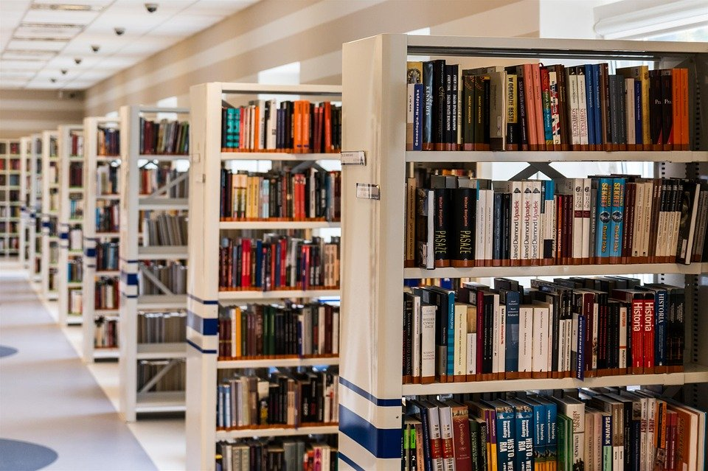

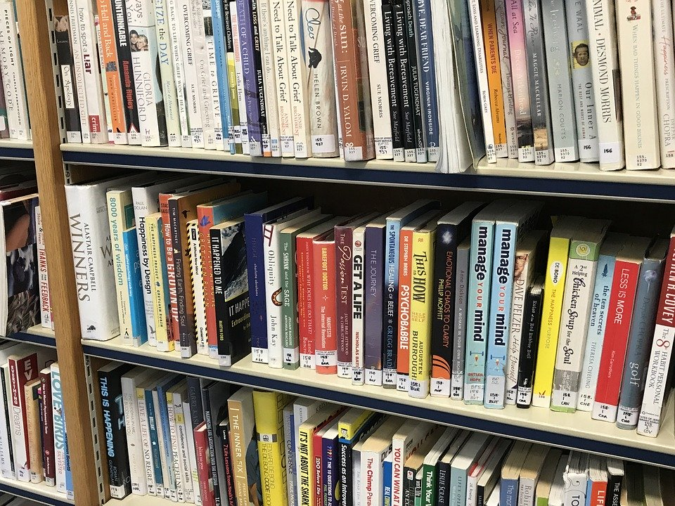

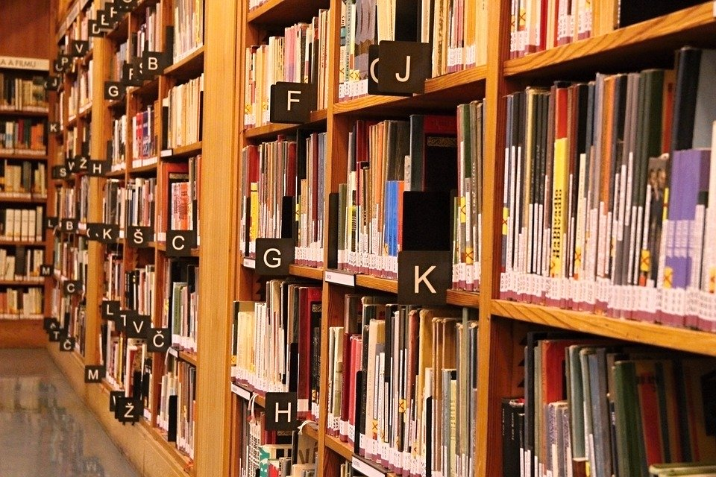
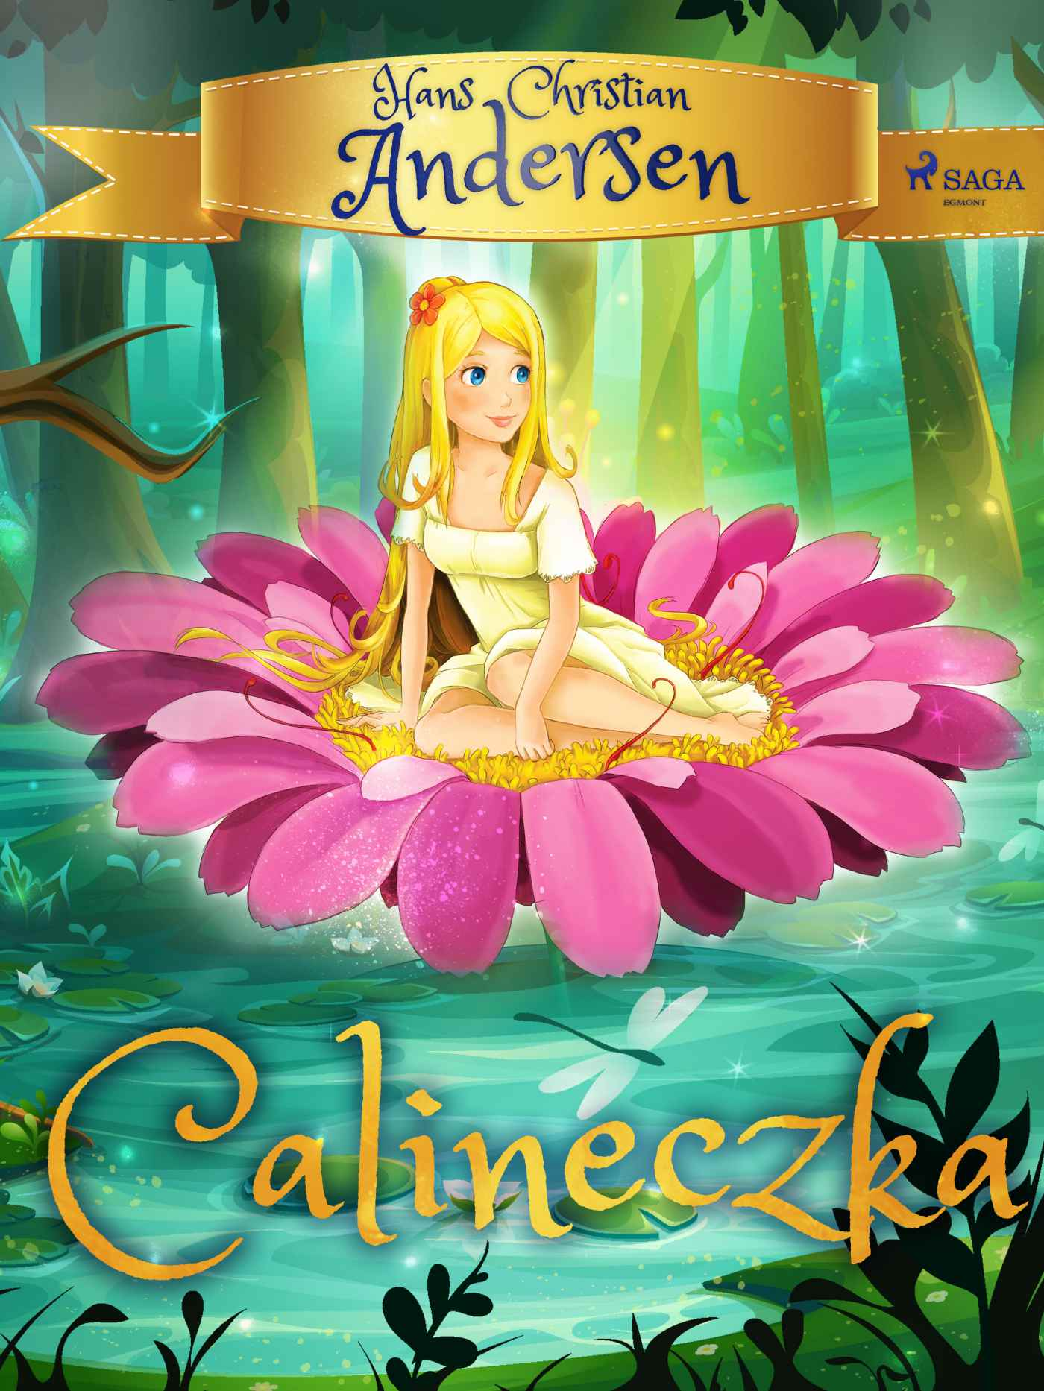
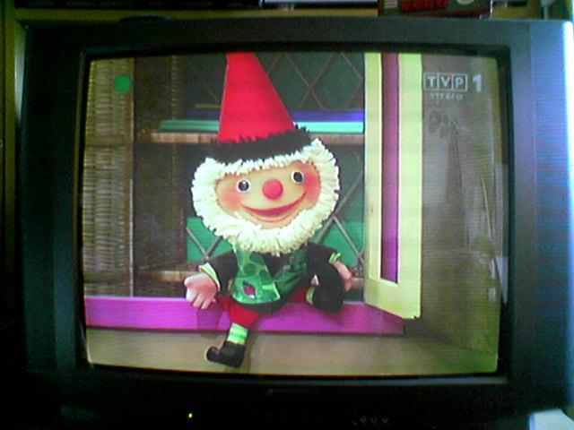
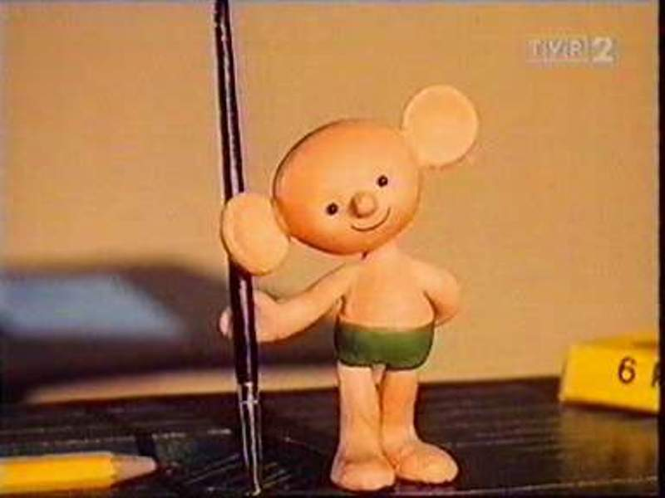

4.”Do mety z książką”- czas na zabawę ruchową . Dziecko otrzymuje książkę, którą kładzie na głowę i stara się dotrzeć do mety. Później próbuje wykonać kolejne polecenia: obróć się, kucnij, klaśnij w dłonie.

5. „W bibliotece” – historyjka obrazkowa (praca z wykorzystaniem Wyprawki nr 35.) Dziecko wycina obrazki, układa je we właściwej kolejności
i nakleja na kartkę. Następnie opowiada historię zgodnie z chronologią zdarzeń.

6. „Książki” – zabawa ruchowa. Dziecko kładzie się na dywanie, leży na boku z podkurczonymi nogami. Na hasło: Książka się otwiera przechodzi do leżenia na wznak, wyciąga na boki wyprostowane ręce i nogi.
Na hasło: Książka się zamyka powraca do pozycji wyjściowej.
Na hasło: Książka stoi na półce przechodzi do stania na baczność.

7. „Bajkowe postacie”- rodzic czyta dziecku zagadki. Zadaniem dziecka jest odgadnięcie , o jakiej postaci z bajki jest mowa. Za każdą dobrą odpowiedź dziecko otrzymuje pochwałę.
Zagadki:
- Kto zgubił pantofelek o północy ? (Kopciuszek).
- Jak miał na imię mały chłopiec, przyjaciel Kubusia Puchatka? (Krzyś).
- Kogo złapała Baba Jaga? (Jasia i Małgosię).
- Różowy przyjaciel Kubusia Puchatka to …? (Prosiaczek).
- Do kogo szedł Czerwony Kapturek? ( do babci)
- Jak miał na imię chłopiec, któremu wydłużał się nos, gdy kłamał? (Pinokio).

8.Dziś zachęcamy do przeczytania dziecku baśni J.Ch. Andersena
„ Calineczka” oraz do rozmowy z dzieckiem na temat treści utworu.

Można skorzystać również z poniższego linku ( audiobook)
https://www.youtube.com/watch?v=0qXinoRG_XM

